**Московский государственный технический**

**университет им. Н. Э. Баумана**

Отчёт по лабораторной работе №1 по курсу «Базы данных».

«Разработка приложений для баз данных MS ACCESS с помощью технологии ADO.NET (MS Visual Studio C#)».

|  |  |  |
| --- | --- | --- |
| Выполнил: |  | Проверил: |
| Анцифров Н. С.  студент группы ИУ5-41Б |  | Силантьева Е. Ю. |
|  |  |  |
|  |  |  |
| Подпись и дата: |  | Подпись и дата: |

Москва, 2021 г.

1. **Цель лабораторной работы.**

Изучить базовые понятия технологии ADO.NET, принципы разработки приложения для базы данных MS Access, получить практические навыки разработки приложения к базе данных на языке C# в MS Visual Studio.

1. **Выполнение лабораторной работы.**

Создание проекта:

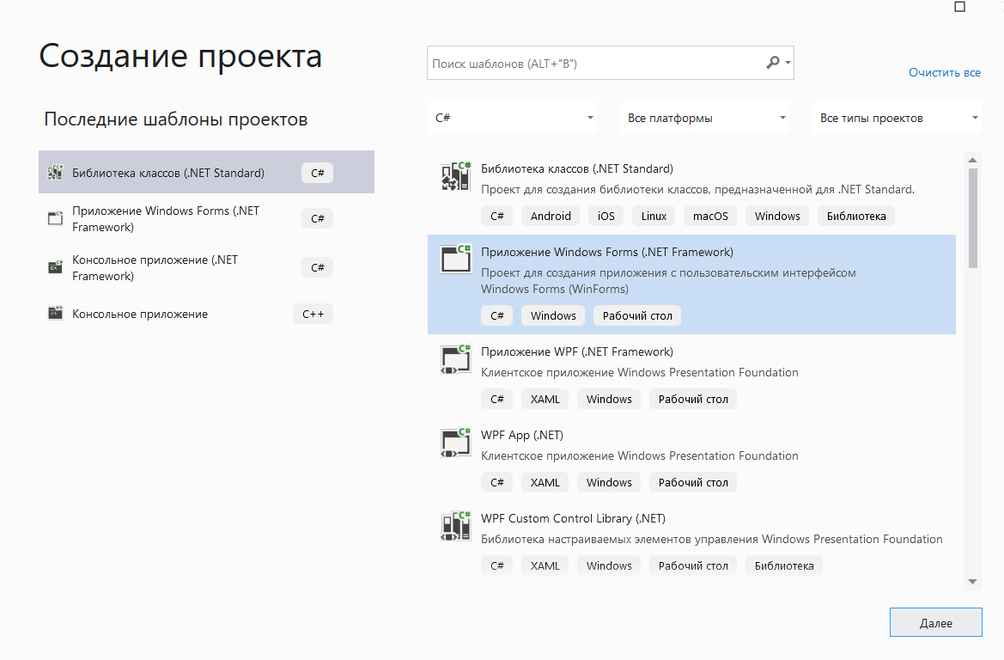

Подключение базы данных:

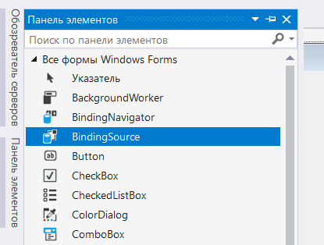

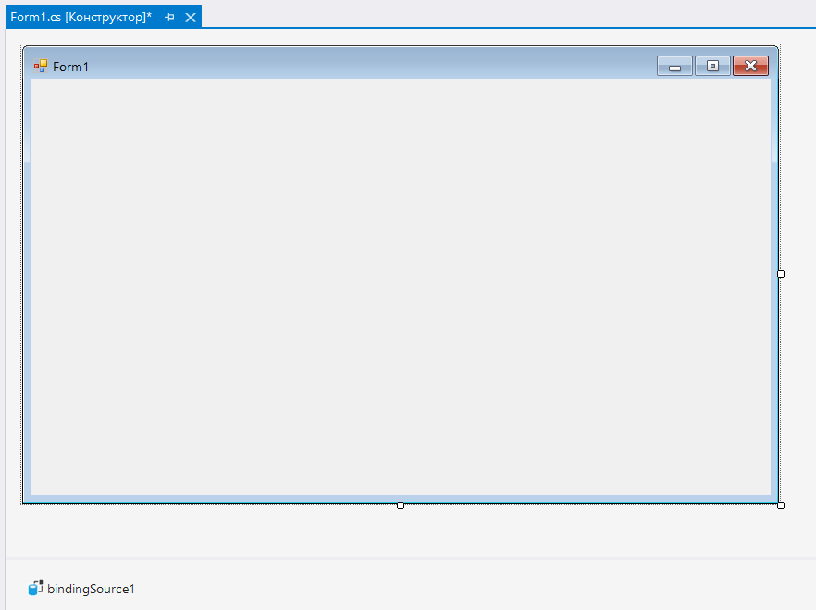

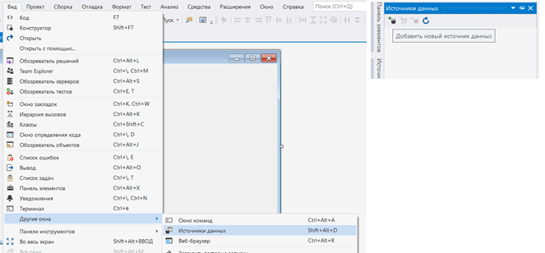

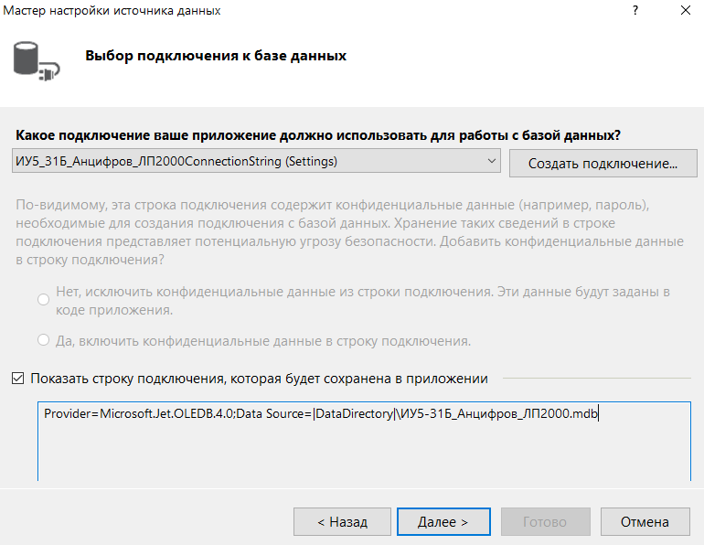

Источник данных форм:

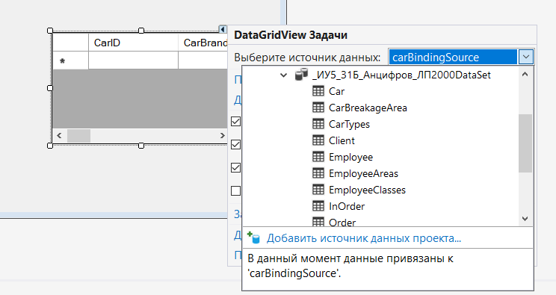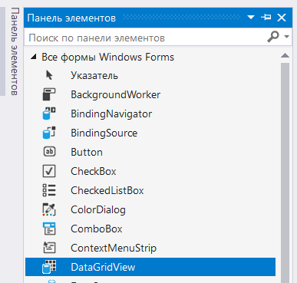

Форма 1:

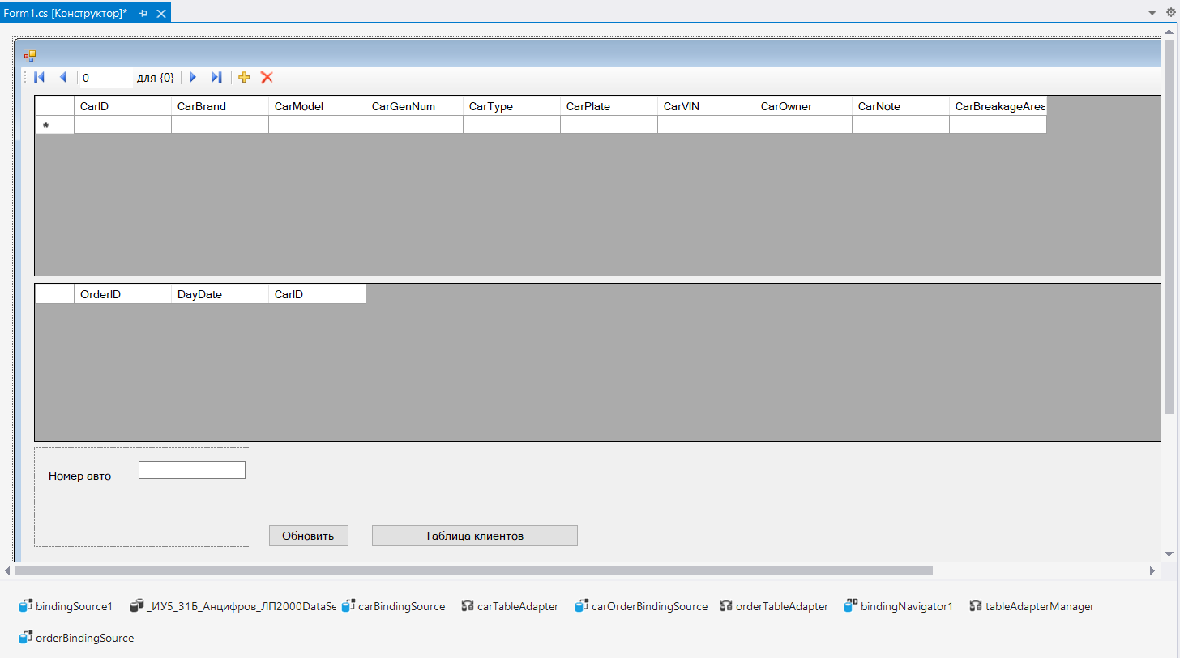

Часть кода формы 1:

private void button1_Click(object sender, EventArgs e)

{

carTableAdapter.Update(_ИУ5_31Б_Анцифров_ЛП2000DataSet);

this.Validate();

this.carBindingSource.EndEdit();

this.tableAdapterManager.UpdateAll(this._ИУ5_31Б_Анцифров_ЛП2000DataSet);

}

private void button2_Click(object sender, EventArgs e)

{

Form2 a = new Form2();

a.Show();

}

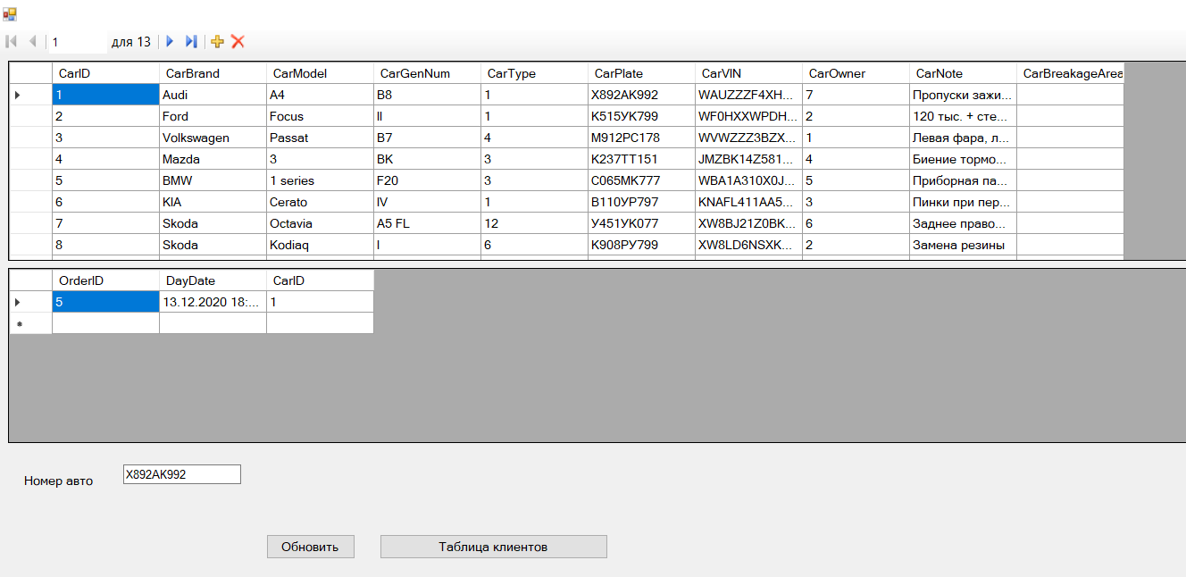

Кнопка «Обновить» на форме 1:

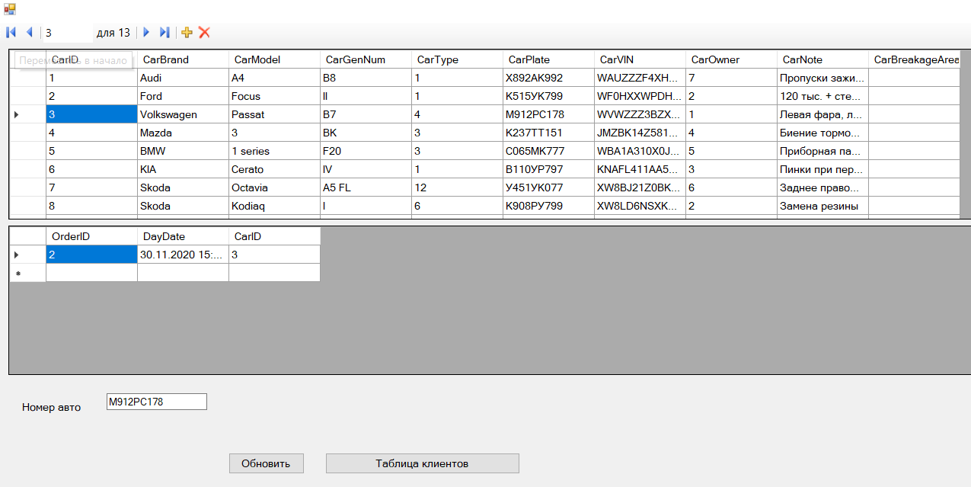

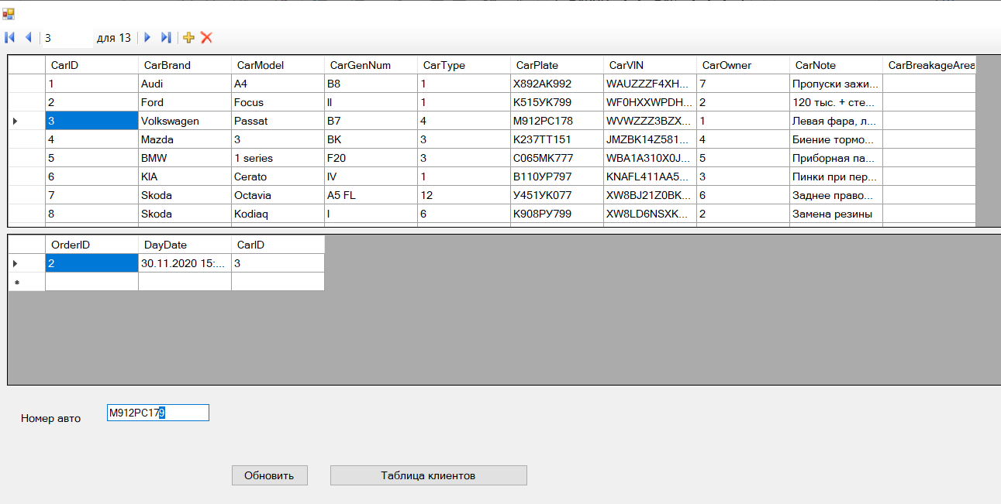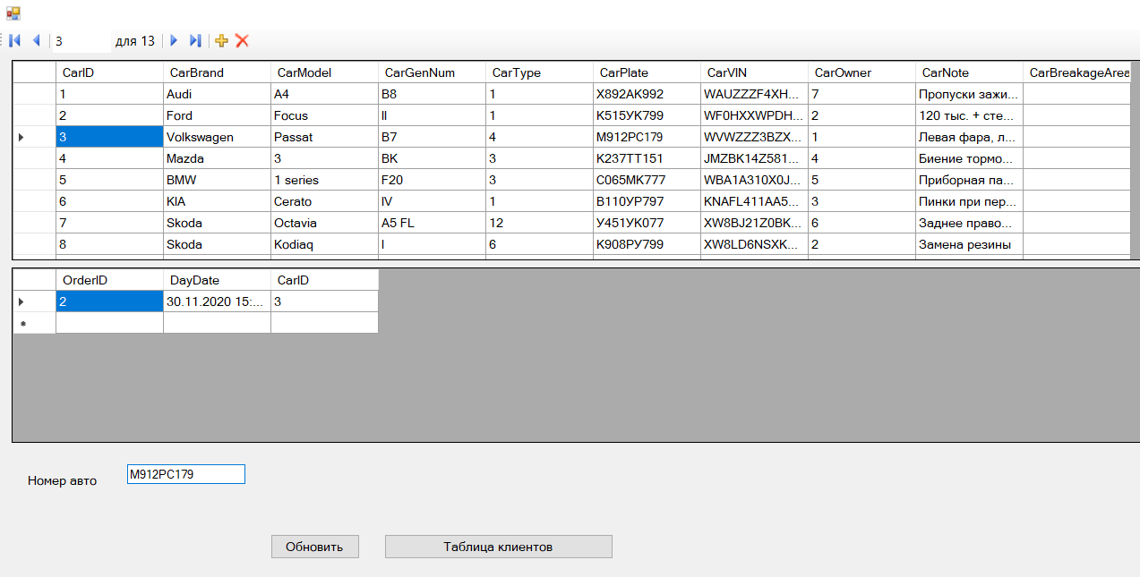

Кнопка «Таблица клиентов» открывает форму 2.

Форма 2:

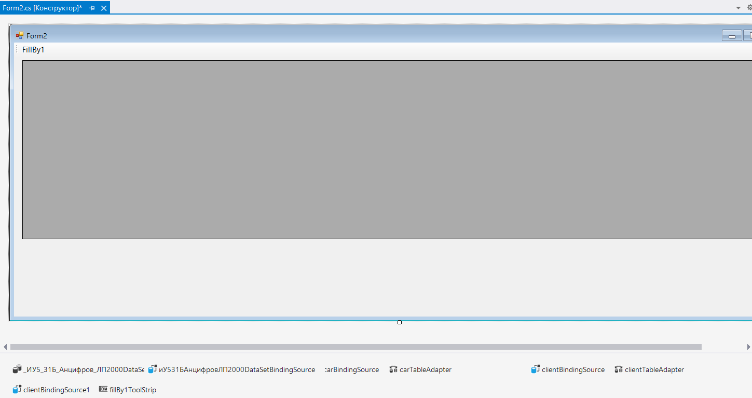

Часть кода формы 2:

private void Form2_Load(object sender, EventArgs e)

{

string mybdpath = "C:\\Users\\antsi\\OneDrive\\Документы\\МГТУ\\4 семестр\\БД\\Лабораторные\\ЛР1\\ИУ5-31Б_Анцифров_ЛП2000.mdb";

string conStr = "Provider=Microsoft.Jet.OLEDB.4.0;Data Source=" + mybdpath;

OleDbConnection connection = new OleDbConnection(conStr);

OleDbDataAdapter adapter = new OleDbDataAdapter();

connection.Open();

OleDbCommand command = new OleDbCommand("SELECT * FROM Client", connection); // добавляем текст SQL запроса

connection.Close();

adapter.SelectCommand = command;

DataSet dataSet = new DataSet();

adapter.Fill(dataSet);

dataGridView1.DataSource = dataSet.Tables[0];

adapter.Update(dataSet);

}

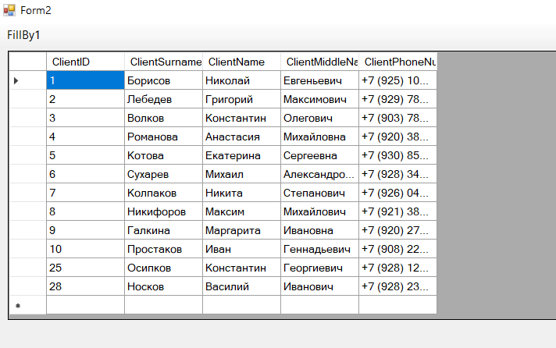

1. **Выводы.**

В данной лабораторной работе были изучены теоретические и практические основы принципов создания приложения на C# для базы данных MS Access. В частности, был создан проект Windows Forms на С# и была подключена существующая база данных MS Access, созданы формы, отображающие данные связанных таблиц, реализованы кнопки, навигация, а также алгоритм обновления таблиц.